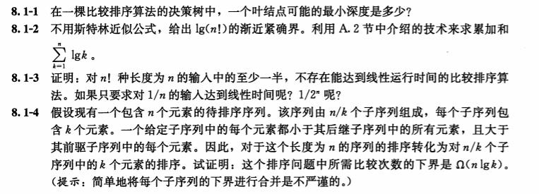
8.1-1
Lgn 上取整 -1
8.1-2
Lg(n!) = SIGMA(i=1,n)lg(i);
∫(lgk)dk=klgk-∫kd(lgk)=klgk-(1/ln2)k 所以 ∑lgk=(nlgn-1lg1)-(1/ln2)(n-1)=nlgn-(1/ln2)(n-1)-cnlgn=(1-c)nlgn-(1/ln2)(n-1)
如果1-c>0,那么对于足够大的n来说nlgn增长速度比(n-1)快，所以 (1-c)nlgn-(1/ln2)(n-1)≥0 所以lg(n!)=Ω(nlgn)
如果1-c<0,对于足够大的n显然有(1-c)nlgn-(1/ln2)(n-1)≤0。所以lg(n!)=Ο(nlgn) 所以 lg(n!)=Θ(nlgn)

8.1-3
证明：对于n!种长度为n的输入中至少一半，不存在能达到线性运行时间的比较排序 算法。
如果只要求对1/n的输入达到线性时间呢？1/2^n呢？
假设x种输入达到h1=Θ(n).x<2^h1=>h1>lgx. 如果存在x>n!/2输入达到线性时间。那么 就应该有 h1>lgx>lg(n!/2)>Ω(nlgn)与假设矛盾。
假设x种输入达到h1=Θ(n).x<2^h1=>h1>lgx.如果存在x>n!/n输入达到线性时间。那么就 应该有 h1>lgx>lg(n!/n)>Ω(nlgn)与假设矛盾。
同理1/2^n的输入也与假设矛盾。所以以上这三种输入都不行。

8.1-4
因为每个子序列有k!种排列方式，那么n/k个子序列就有(k!)^(n/k)种排列方式，所以(k!)^(n/k)≤2^h h≥(n/k)lgk! 因为由(公式3.19)lgk!=Θ(klgk) lgk!≥klgk 所以h≥(n/k)klgk=nlgk.得证。

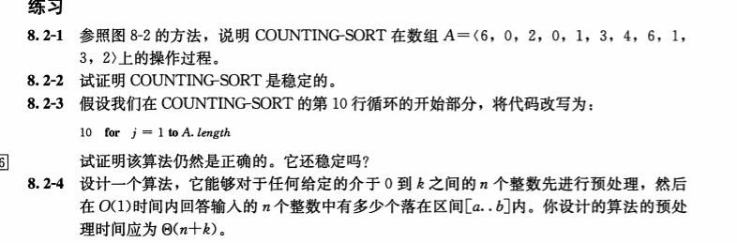

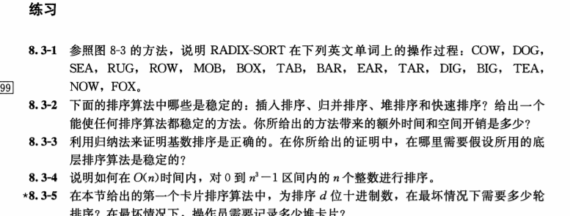

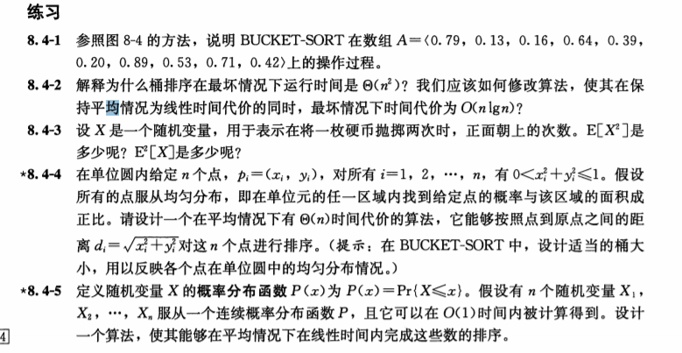

From link(http://blog.csdn.net/z84616995z/article/details/18502085)

